Techrider Kill Strings (Stand: September 2017)
Dieser Technical Rider beschreibt die Mindestanforderungen an technischen Gegebenheiten, die vom Veranstalter zu erfüllen sind, wenn die PA (inkl. Mikrofonierung) von diesem gestellt wird. Bei Fragen oder Abweichungen, bitte Rücksprache halten! Wir werden sicher für alles eine Lösung finden. Dieser Technical Rider ist Bestandteil des Künstlervertrags.

Stageplan
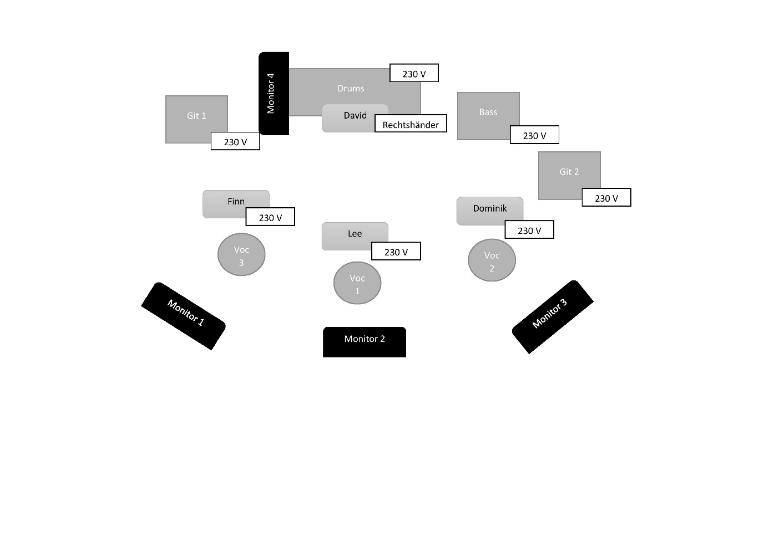
*Anordnung im Stageplan ist variabel.

Kanalliste
1 | Base Drum
2 | Snare
3 | Hi-Hat
4 | Tom 1
5 | Tom 2
6 | Overhead L
7 | Overhead R
8 | Bass-Amp
9 | Gitarre 1
10 | Gitarre 2
11 | Vocal 1 | Main
12 | Vocal 2 | Backing 1
13 | Vocal 3 | Backing 2
14 | Samplepad | Anschluss Klinke bei David / Mono

